## 移动变更项目工程签证

出处：智建云 2019.1.22

链接：

<http://www.zhijiancloud.com/%E7%A7%BB%E5%8A%A8%E5%8F%98%E6%9B%B4%E9%A1%B9%E7%9B%AE%E5%B7%A5%E7%A8%8B%E7%AD%BE%E8%AF%81/>

**（一）施工过程中的工程签证**

主要是指施工企业就施工图纸、设计变更所确定的工程内容以外，施工图预算或预算定额取费中未含有而施工中又实际发生费用的施工内容所办理的签证，如由于施工条件的变化或无法遇见的情况所引起工程量的变化。工程签证单可视为补充协议，如增加额外工作、额外费用支出的补偿、工程变更、材料替换或代用等，应具有与协议书同等的优先解释权。  
1、由于建设单位原因，未按合同规定的时间和要求提供材料、场地、设备资料等造成施工企业的停工、窝工损失。  
2、由于建设单位原因决定工程中途停建、缓建或由于设计变更以及设计错误等造成施工企业的停工、窝工、返工而发生的倒运、人员和机具的调迁等损失。  
3、在施工过程中发生的由建设单位造成的停水停电，造成工程不能顺利进行，且时间较长，施工企业又无法安排停工而造成的经济损失。  
4、在技措技改工程中，常遇到在施工过程中由于工作面过于狭小、作业超过一定高度，造成需要使用大型机具方可保证工程的顺利进行，施工企业在发生时应及时将现场实际条件和施工方案通告建设单位，并在征得建设单位同意后实施，此时施工企业应办理工程签证。  
5、对于大检修工程、零星维修项目大都没有正规的施工图纸，往往在检修前由施工企业提出一套检修方案，检修完毕后办理工程签证，然后依据工程签证办理工程结算。此时工程签证工作尤其重要，直接关系到检修结算工作的顺利进行。

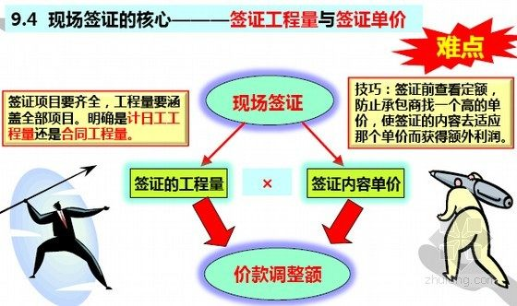

**(二)工程签证的签发原则及注意事项**

1、严格现场经费签证。凡涉及经济费用支出的停工、窝工、用工签证、机械台班签证等，由现场施工代表认真核实后签证，并注明原因、背景、时间、部位等。例如：由于业主或别的非施工单位的原因造成机械台班窝工，后者只负责租赁费或摊销费而不是机械台班费。  
2、应在合同中约定的，不能以签证形式出现。例如：人工浮动工资、议价项目、材料价格，合同中没约定的，应由有关管理人员以补充协议的形式约定。现场施工代表不能以工程签证的形式取代。  
3、应在施工组织方案中审批的，不能做签证处理。例如：临设的布局、塔吊台数、挖土方式、钢筋搭接方式等，应在施工组织方案中严格审查，不能随便做工程签证处理。  
4、工程签证单建设单位要随时留一份，以避免添加涂改等现象。并且要求施工单位编号报审，避免重复签证。  
5、材料价格的确认要注明采购价还是预算价，以避免采购保管费重复计取。

**（三）工程签证单与工程量确认单**

工程签证单是施工过程中，发生一些原来设计不包含的事项，工程结算时由他来增加或减少工程结算值。现场签证，是有关施工当中，由于设计变更，或者现场突发，在原有设计工程量中没有临时增加的工程量，需要现场的甲方代表，监理方签字认可的表格。他可以做为施工方最终决算的依据。

工程量签证单，是确定工程量的。而施工现场签证单，可以签量也可以签价。工程签证的概念，在中国建设工程造价管理协会于2002年发布的《工程造价咨询业务操作指导规程》中，被解释和定义为：“按承发包合同约定，一般由承发包双方代表就施工过程中涉及合同价款之外的责任事件所作的签认证明”。

工程签证与施工发承包合同价款之间的关系及其作用。在建设工程合同示范文本中，对合同价款是指“发包人、承包人在协议书中约定，发包人用以支付承包人按照合同约定完成承包范围内全部工程并承担保修责任的款项”。

合同价款是发包人、承包人两个法人在协议书中的“约定”，且是用以“支付”完成承包工程并承担保修责任的款项。工程签证是按发承包合同“约定”，由发包人、承包人两个法人代表的委托代理人，就合同价款之外的责任事件所作的签认证明，涉及合同价款之外的款项，是法人代表授权行为的具体实施与体现。

上述两项一个是法人行为，一个是法人代表委托的代理人的行为，前者明确的是合同价款，后者涉及合同价款之外的款项(即合同价款的调整项)，是不同的。在这委托代理人的行为，是通过合同约定明确委托事宜和权限的，他的行为不能覆盖法人之间的合同约定，其行为并受到合同约定之约束。

也由于工程签证行为的这些特点，它可以在委托代理人平台上通过签认证明的形式，高效解决施工过程中在限额范围内各种行为的涉款事件，促进了各种不同的有争议施工行为的高效协调和快速解决。  
工程量签证单与工程量确认单的区别！工程签证单：是图纸以外发生的工程内容，因为没有图纸的依据，为了准确描述所发生的内容而做的签证，这里包括了工程量确认以及附加图等。工程量确认单是现场经过实际测量而确定某项工程发生的量，常见的有甲方代表和监理的认证。  
工程量确认单：仅仅只是确认了工程量，费用还得算。签证单不只是确认了工程量，还确认了费用，是鉴证确认实际发生的情况，可有工作量，事件发生的起因、经过、处理结果等内容。